## **✅ 1. Asignación de IP Estática**

**Objetivo:** Configurar una dirección IP fija para el servidor.

### **Pasos:**

1. Abrimos el **Administrador del servidor**.
2. Vamos a **Configuración de red** > clic en el adaptador Ethernet > **Propiedades**.
3. Seleccionamos **Protocolo de Internet versión 4 (TCP/IPv4)** > clic en **Propiedades**.
4. Seleccionamos “Usar la siguiente dirección IP”:  
   * Dirección IP: 192.168.1.100 (ejemplo)
   * Máscara de subred: 255.255.255.0
   * Puerta de enlace predeterminada: 192.168.0.1 (según tu red)
   * DNS preferido: 8.8.8.8
5. Guardamos los cambios.

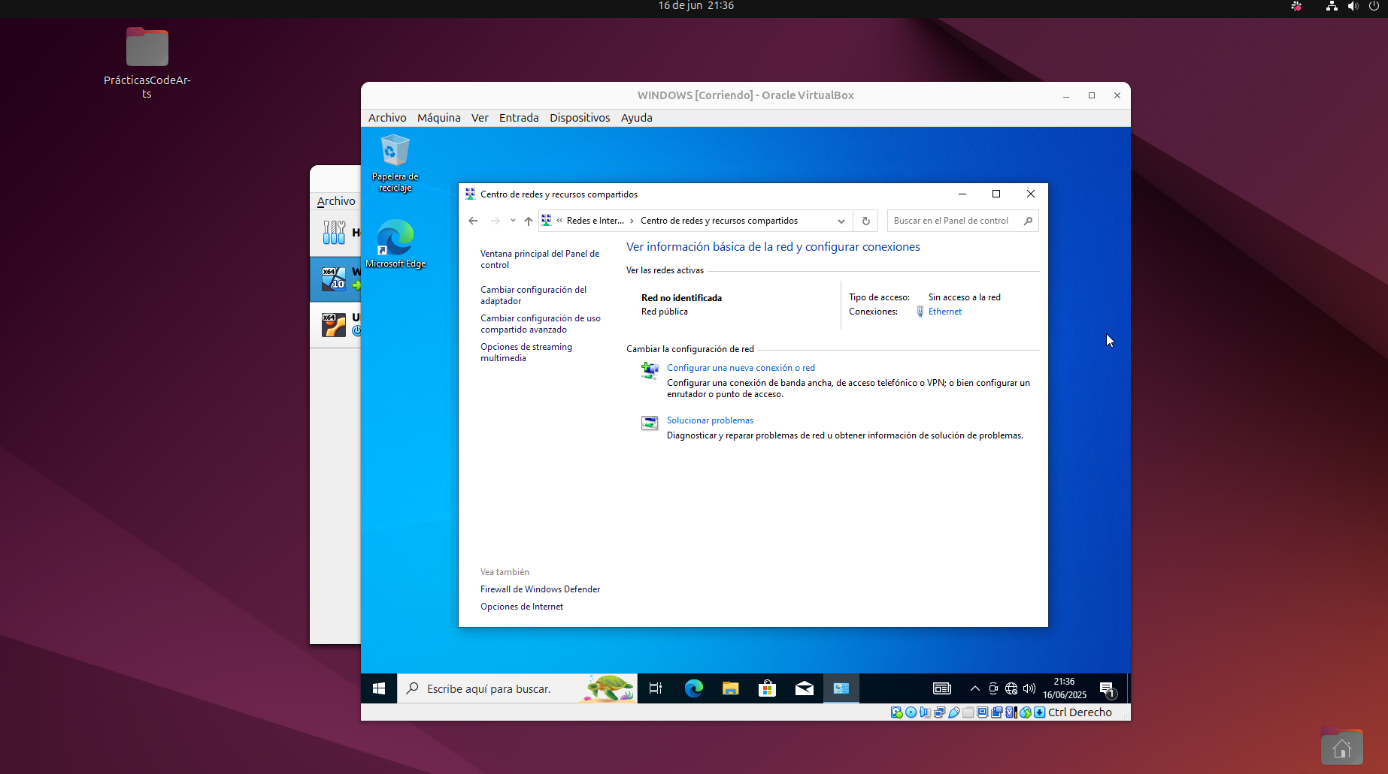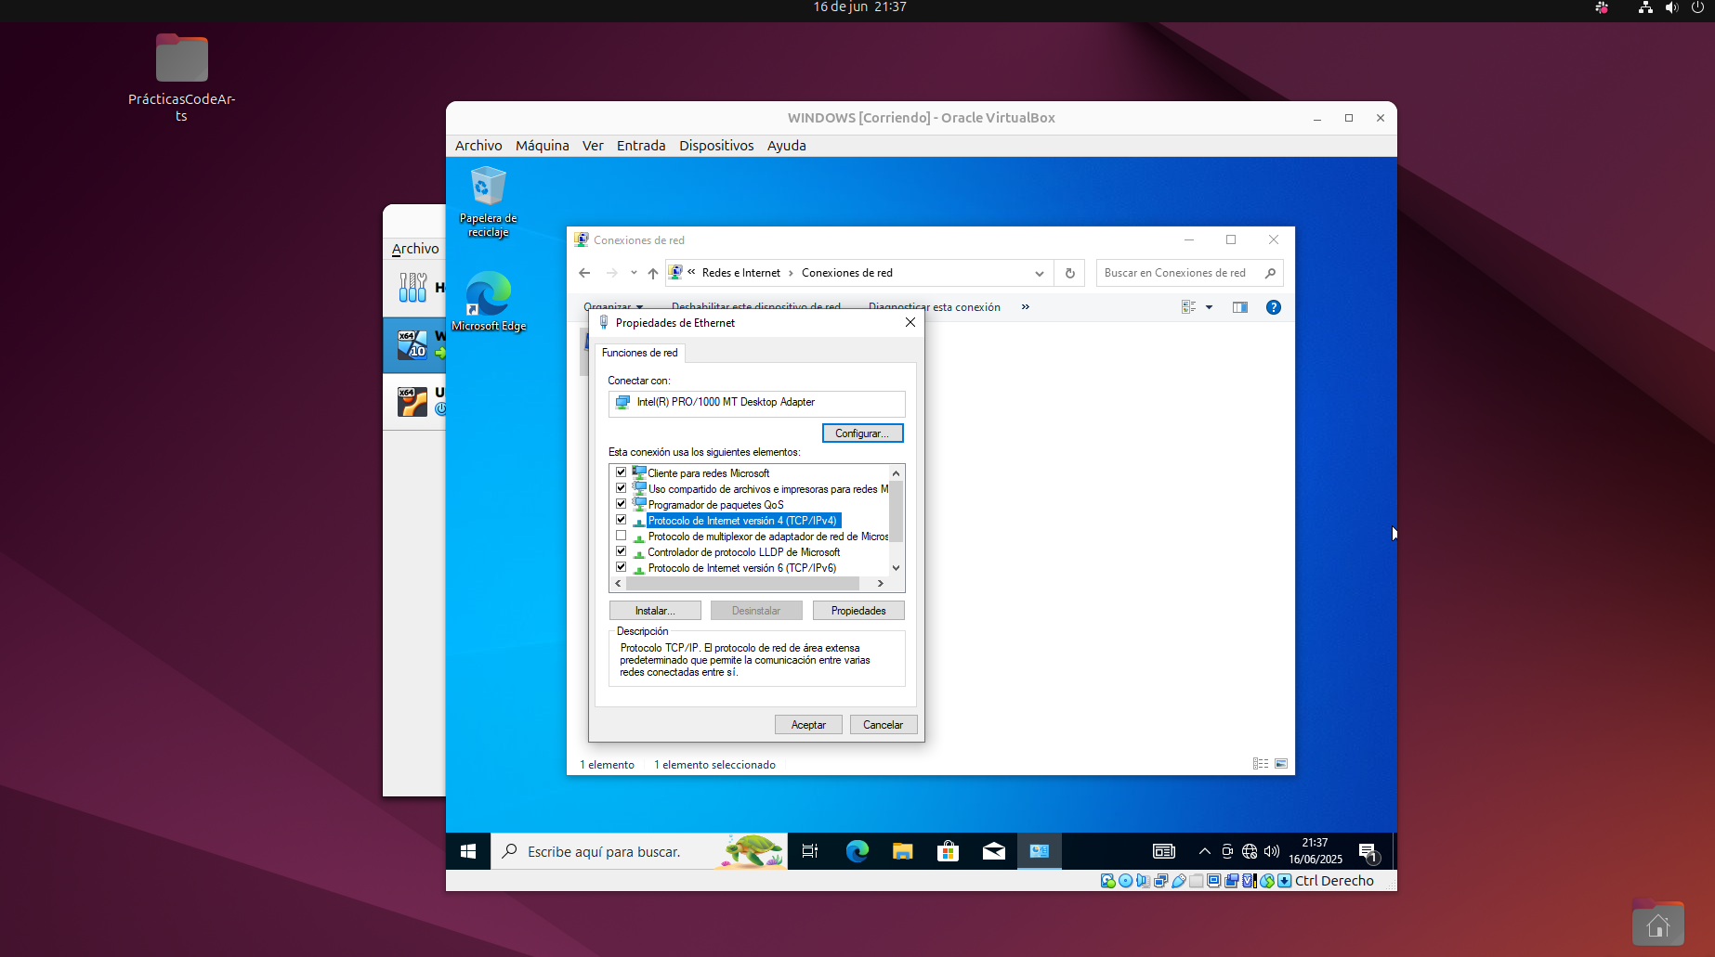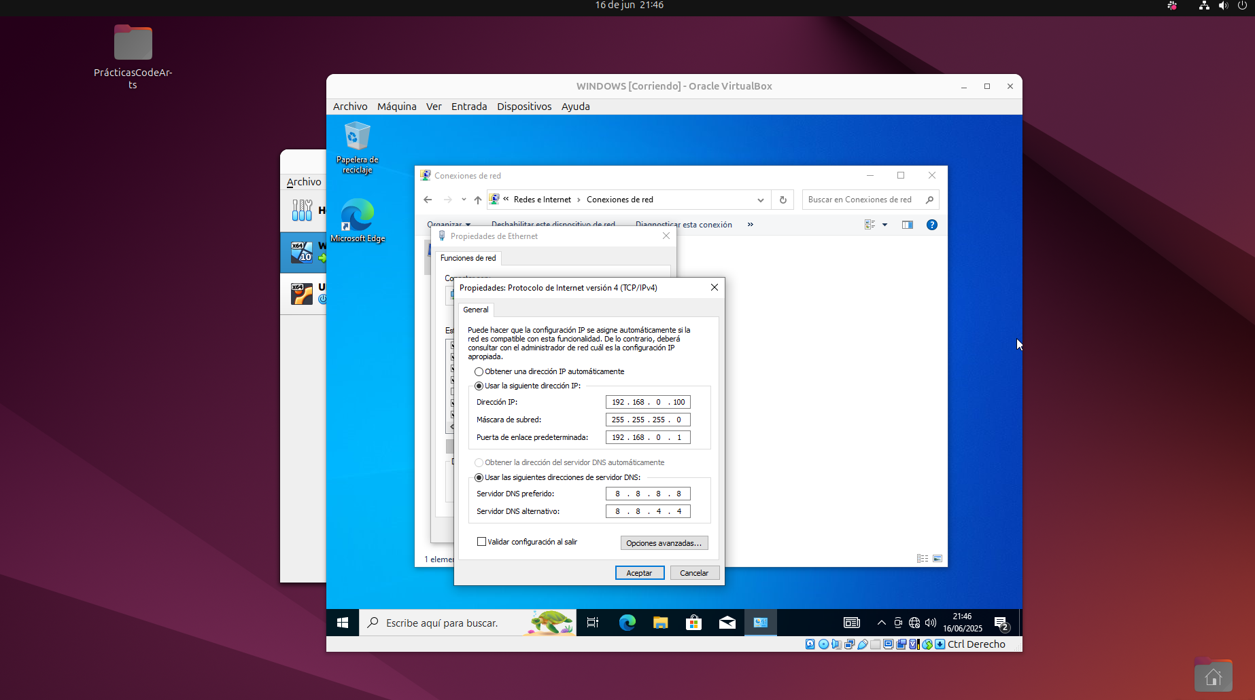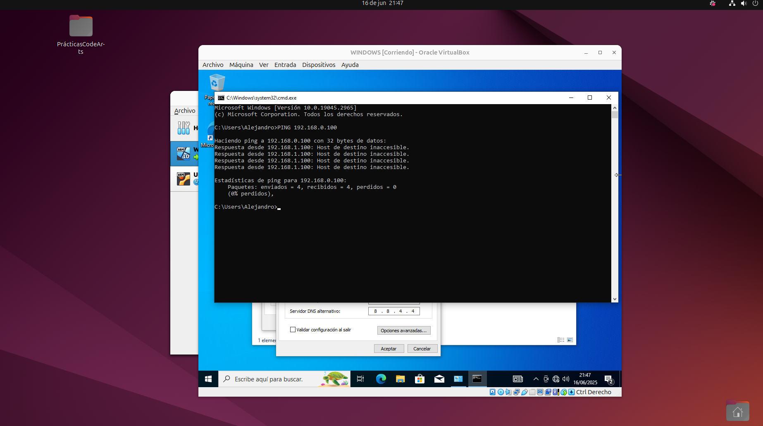

**✅ 2. Nombre y Grupo de Trabajo**